NĂM HỌC 2022 – 2023
BÀI VIẾT VỀ TẤM GƯƠNG NGƯỜI TỐT VIỆC TỐT

“Có một nghề bụi phấn bám đầy tay
Người ta bảo là nghề trong sạch nhất
Có một nghề không trồng cây trên đất
Lại nở cho đời những đóa hoa thơm”
Mỗi lần đọc dòng thơ ấy, trong lòng tôi không khỏi những xao xuyến, bâng khuâng với sự nghiệp mình đang theo đuổi cùng như nhớ đến những người đồng nghiệp thân thường đang ngày ngày cống hiến cho sự nghiệp trồng người cùng tôi. Trong số những bạn bè, đồng nghiệp của mình, tôi đặc biệt nhớ đến cô giáo Chử Thị Thanh Ngọc – Giáo viên bộ môn Sinh học Chủ tịch công đoàn trường THCS Văn Đức, một giáo viên trẻ đầy nhiệt huyết và năng lực.
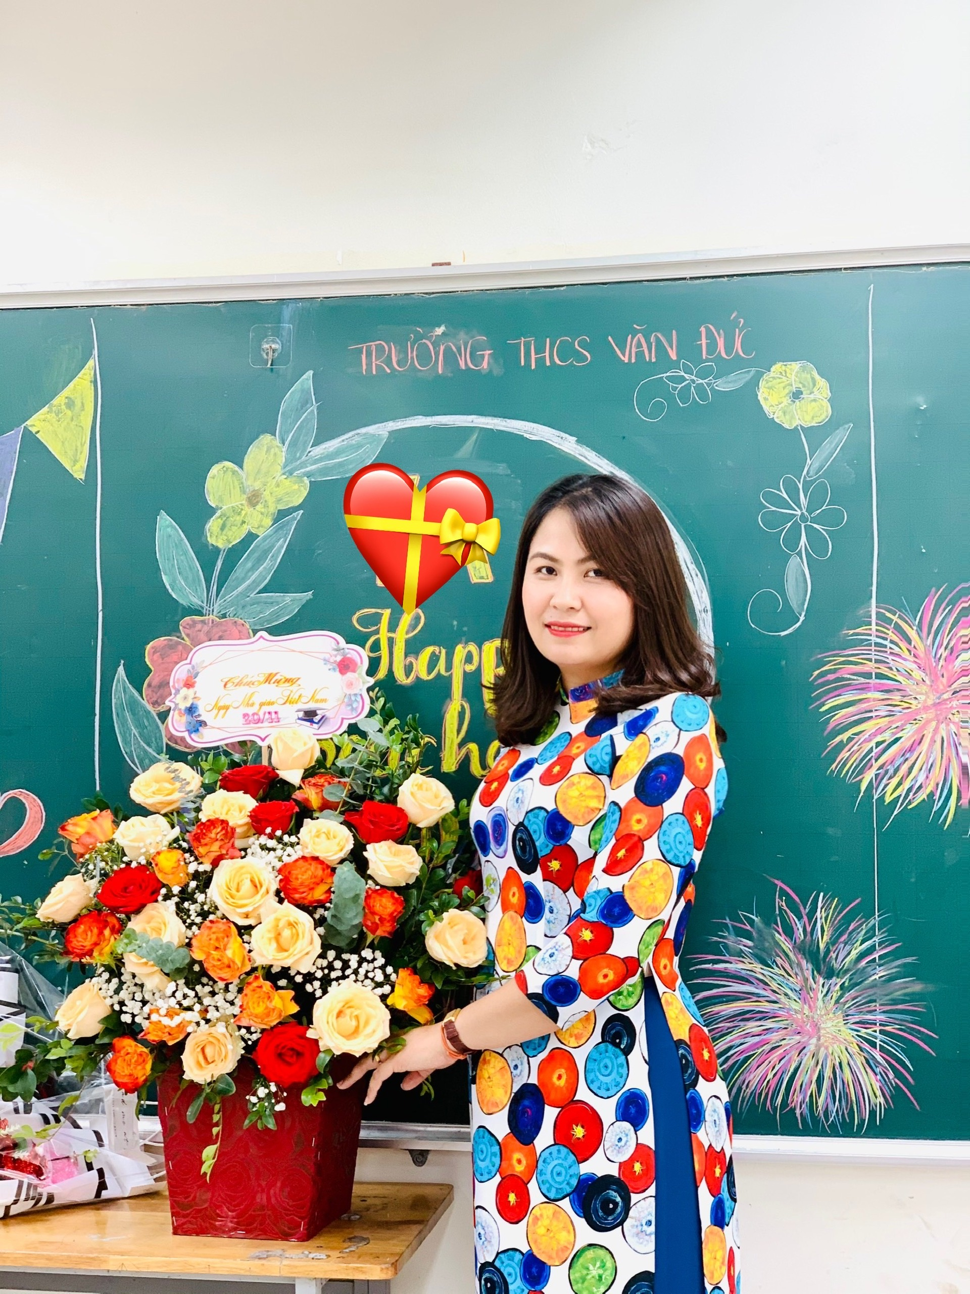

Cô sinh ra và lớn lên tại xã Văn Đức, huyện Gia Lâm, thành phố Hà Nội – quê hương của Chử Đồng Tử, mảnh đất với những con người hiền lành, chịu thương chịu khó. Ngay từ nhỏ, cô Ngọc đã có niềm đam mê khoa học, nhiều năm liền là học sinh giỏi. Chính vì vậy, khi tốt nghiệp Trung học phổ thông, cô thi vào trường Cao đẳng sư phạm Hà Nội. Sau 3 năm học tập, rèn luyện dưới mái trường Cao đẳng Sư phạm Hà Nội, cô tốt nghiệp, ra trường và trở về cống hiền cho nền giáo dục quê nhà. Nhắc đến cô, học sinh, phụ huynh cũng như những đồng nghiệp trong trường ai cũng biết. Họ biết đến cô bởi lòng yêu nghề, sự hăng say trong nghề nghiệp, bởi sự tận tụy, nhiệt tình trong công tác, bởi bảng thành tích rất đáng nể của cô: Đạt giải nhì cấp thành phố cuộc thi “dạy học theo chủ đề. Có sáng kiến kinh nghiệm đạt loại C cấp Thành phố. Nhiều năm liền là giáo viên giỏi, giáo viên chủ nhiệm giỏi, chiến sĩ thi đua cấp cơ sở.

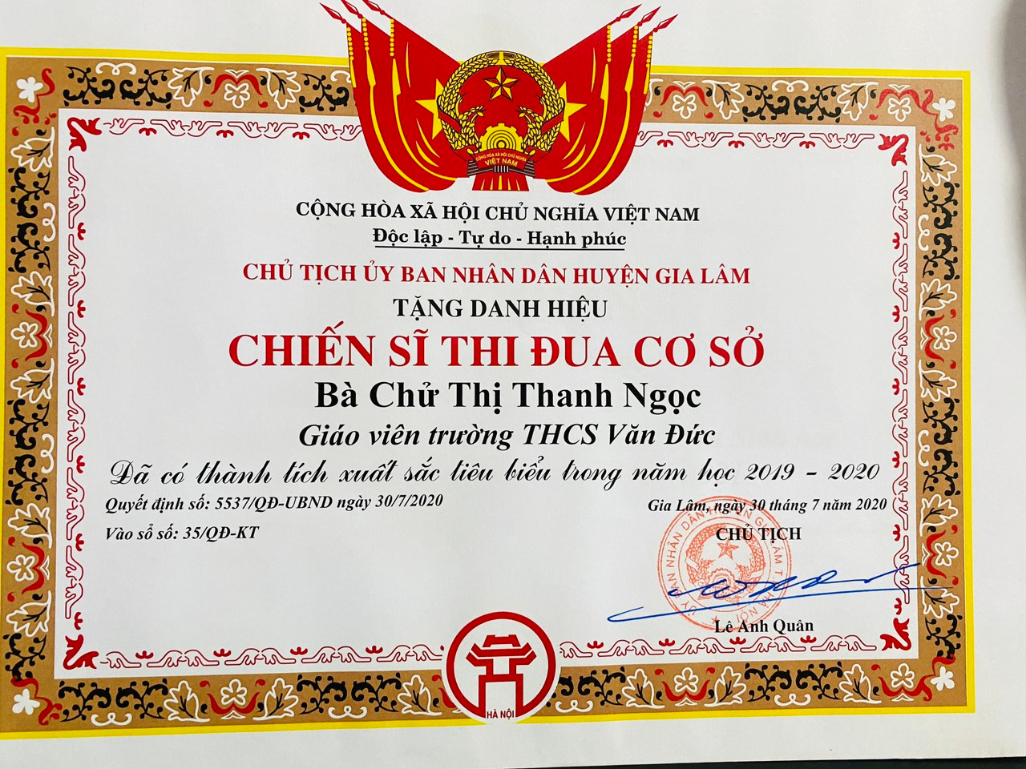

Trong những năm tháng cống hiến cho nghề, cô nhanh chóng khẳng định năng lực chuyên môn, nghiệp vụ của mình. Với những kiến thức đã được học ở trường, kinh nghiệm đúc kết từ công việc thực tế và không ngừng học hỏi bạn bè đồng nghiệp, những thế hệ đi trước, trong các đợt thi cấp cụm, Quận cô được đánh giá cao về chuyên môn, nghiệp vụ cũng như các kĩ năng xử lí tình huống của mình. Trong những giờ lên lớp, cô luôn tạo tình cảm thân thiện, niềm nở, gần gũi với các học trò, giúp các em có hứng thú và niềm đam mê học tập và rèn luyện… Không chỉ truyền cho học sinh những kiến thức khoa học bổ ích, cô còn là một giáo viên chủ nhiệm – người mẹ hiền thứ hai của các con học sinh thân yêu. Cũng chính bằng niềm đam mê ấy, cô đã hoàn thành xuất sắc những nhiệm vụ được giao và đưa tập thể lớp cô chủ nhiệm giành nhiều giải cao trong các cuộc thi.
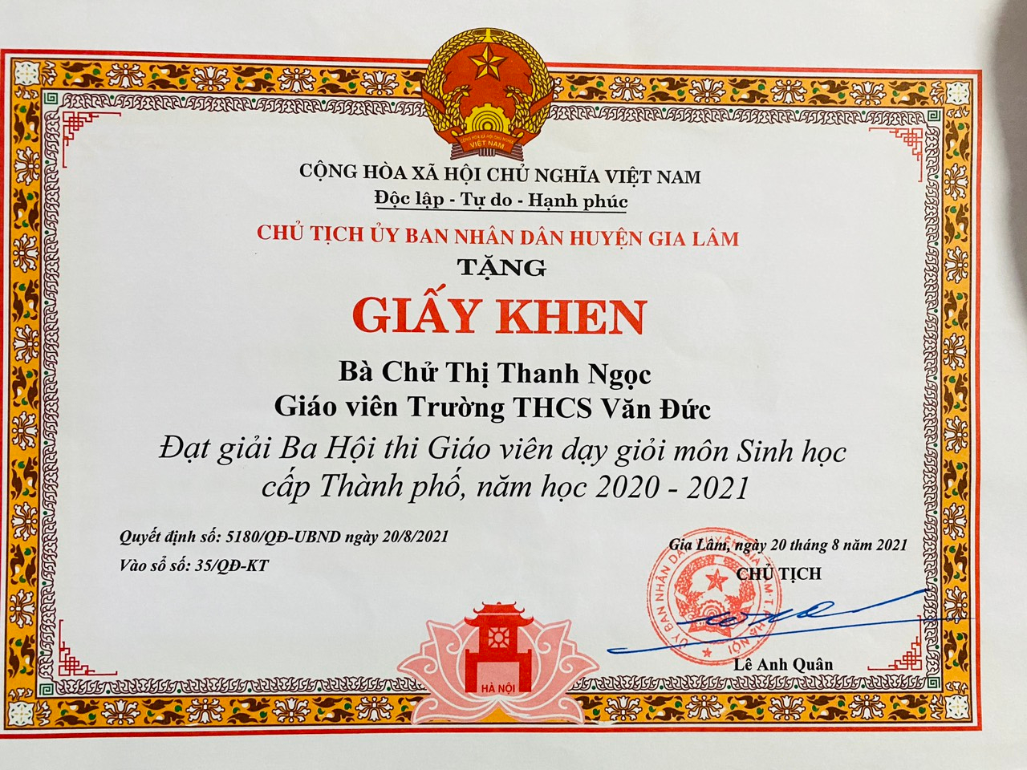

Là một cô giáo trẻ nhưng có chuyên môn vững vàng, nhiệt tình, uy tín với bạn bè, đồng nghiệp, cô luôn hoàn thành tốt các công việc nhà trường, cấp trên giao phó, có nhiều sáng kiến trong công tác giảng dạy cũng như chủ nhiệm lớp. Tôi thật may mắn khi được là đồng nghiệp của cô. Tôi đã học tập được nhiều từ cách làm việc chuyên nghiệp, cẩn thận và chu đáo của cô. Thành tích mà cô đạt được là niềm vinh hạnh đối với bản thân và góp thêm thành tích cho nhà trường. Cô vẫn nói “Thành tích là sự cố gắng nỗ lực của học sinh và tập thể nhà trường” nhưng chính cô đã góp phần không nhỏ vào thành tích đó.
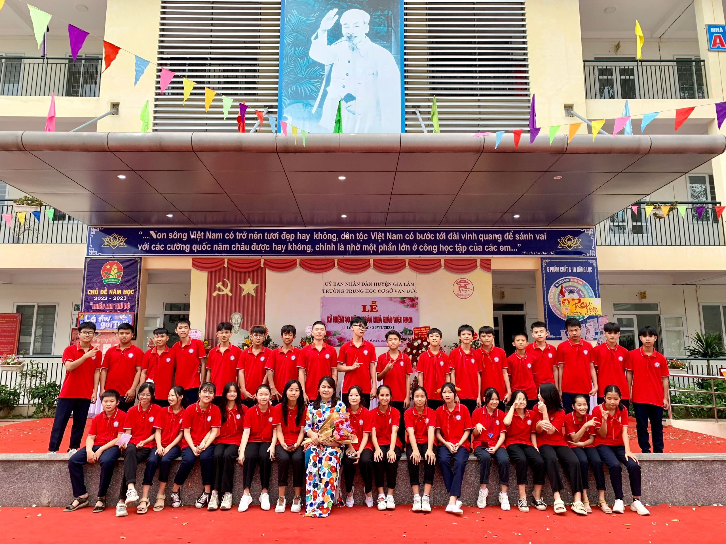
Công việc bộn bề, hầu như ngày nào cô cũng ở trường từ sáng sớm đến tối mịt, có những tối mùa đông lạnh buốt, tôi vẫn thấy cô làm việc. Vất vả là thế, tận tụy là thế nhưng cô rất may mắn khi có một gia đình hạnh phúc, bố mẹ luôn ở bên động viên và ủng hộ cô. Không chỉ là một giáo viên giỏi, cô còn là người con ngoan ngoãn, hiếu thảo với bố mẹ. Nhiều người hỏi về bí quyết, cô tâm sự “Ước mơ của tôi từ nhỏ là được làm cô giáo, yêu nghề giáo và yêu những cô cậu học trò hồn nhiên. Tôi muốn truyền niềm đam mê và tình yêu ấy cho thật nhiều thế hệ học trò. Những điều này luôn là nguồn động lực để làm tốt mặc dù đôi khi có chút khó khăn”, “Ai cũng chọn việc nhẹ nhàng, gian khổ sẽ dành phần ai?” Những lời tâm sự ấy của cô như thôi thúc, thức tỉnh trong tôi phải phấn đấu hơn nữa trong sự nghiệp trồng người.
Những thành công mà cô đạt được đã đánh dấu bước đầu trong sự nghiệp, đó là nền tảng, là động lực để cô phấn đấu, làm tốt hơn xứ mệnh của mình. Những cố gắng nỗ lực của cô góp phần không nhỏ vào bảng thành tích của nhà trường nói riêng và của nền giáo dục địa phương nói chung và góp phần xây dựng quê hương ngày càng giàu đẹp hơn.
Trong năm học vừa qua, cô được ban giam hiệu nhà trường, tập thể giáo viên tin tưởng, ủng hộ bầu cô trở thành chủ tịch công đoàn nhà trường. Bằng sức trẻ, trách nhiệm, sự yêu nghề, tinh thần tương thân tương ái cô hoàn thành tốt nhiệm vụ của mình, chăm lo tốt cho đời sống vật chất và tinh thần của cán bộ giáo viên nhà trường. Nhờ đó cô được ạm chị em bạn bè yêu quí, tin tưởng và chia sẻ những buồn vui hàng ngày. Cô cũng luôn có những sự động viên, giúp đỡ kịp thời và đúng lúc với mỗi giáo viên trong trường. Chúc cô luôn mạnh khỏe để tiếp tục cho sự nghiệp trồng người.

